Appel à projets

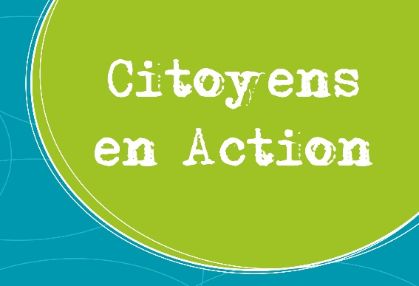

Formulaire de candidature R2-2020

MODALITES DE DEPOT
- Créez un seul document PDF (besoin d’aide ? ilovepdf.com) reprenant tous les documents demandés ci-dessous :
- Ce formulaire complété
- Un email du partenaire international confirmant les rencontres virtuelles et échanges de bonnes pratiques, de minimum 2 heures et mentionnant les jours et heures des rencontres
- En cas de partenaire local, l’email confirmant la collaboration et précisant sa nature

- Envoyez votre dossier par mail à l’adresse CEAdepot@cfwb.be avant 1 des 3 dates de dépôt suivantes: 15 octobre, 1er novembre et 15 novembre 2020.

Pour plus d’informations (critères de sélection etc.)
Veuillez consulter notre site: www.lebij.be/citoyens-en-action/
N’hésitez pas à envoyer un mail à l’adresse CEAquestions@cfwb.be pour toute question éventuelle.

TITRE DU PROJET : ------------------------------------------------------------------------------

DEMANDEUR

NOM DU GROUPE DE JEUNE ou de l’ORGANISATION :
------------------------------------------------------------------------------
Veuillez entourer votre réponse
Type | Organisation ou Association |  |  |  |  |  |  | Groupe informel
Statut | Gouvernemental/ public  Association de fait |  |  |  |  |  |  | Non gouvernemental  Asbl
Action | Local |  |  | Régional | National
Veuillez donner une brève description de votre groupe (activités, taille, profil des membres), une description de votre motivation, de vos expériences éventuelles dans le domaine du projet et le caractère innovant de ce projet (maximum 5 lignes)

Coordonnées du responsable du projet (doit avoir plus de 18 ans)
Nom et prénom
Rue et numéro
Code postal |  |  |  |  |  | Ville
Région |  |  |  |  |  | Pays
E-mail
Site web
Téléphone
Personne de contact (si différente du responsable)
Nom |  |  |  |  |  |  | Prénom
E-mail
Téléphone |  |  |  |  |  |  | Portable:

Avez-vous déjà bénéficié d’une bourse du BIJ ? OUI NON
Si oui, dans quel(s) programme(s)/appel(s) et en quelle(s) année(s) ?

Avez-vous eu un contact avec un.e chargé.e de projet du BIJ ? OUI NON
Si oui (supprimer les réponses fausses): Par mail Par téléphone

PARTENARIAT(S)

PARTENAIRE INTERNATIONAL (OBLIGATOIRE)
Nom et type de structure (association, public, privé, …) :

Nom de la personne de contact :
Mail : | Téléphone :
Adresse :
Site Web :
Veuillez décrire votre partenaire et pourquoi l’avez-vous choisi :

PARTENAIRE NATIONAL (FACULTATIF)
Nom et type de structure (association, public, privé, …) :

Nom de la personne de contact :
Mail : | Téléphone :
Adresse :
Site Web :
Veuillez décrire votre partenaire ainsi que son rôle dans votre projet :

DESCRIPTION GENERALE DU PROJET

VOTRE PROJET

Votre projet s’inscrit dans le volet : □ SOLIDARITE □ DEVELOPPEMENT DURABLE

PARTICIPANTS

Liste des jeunes directement impliqués dans le projet :
O Groupe informel de 4 jeunes*
O Structure, association ou organisation légalement constituée implantée à Bruxelles ou en Wallonie (centre de jeunes, organisation de jeunesse, AMO, asbl…) impliquant minimum 4 jeunes (ajouter des lignes si nécessaire) *
* Le nombre total de participants est soumis au respect des règles sanitaires COVID19

Nom | Prénom | Commune de résidence | Age
1.
2.
3.
4.
Réserve :
5.
6.

Combien de personnes espérez-vous toucher avec votre projet ? …………………………..

LIEU DU DÉROULEMENT DU PROJET
Décrivez le lieu, la commune, le quartier où se déroule l’activité : | Province (entourez):
Namur
Luxembourg
Hainaut
Brabant-Wallon
Liège
Bruxelles-Capitale

DATES DU DEROULEMENT DES ACTIVITES
Date de début: _ _ /_ _ /_ _ | Date de fin: _ _ /_ _ /_ _

BUDGET PREVU
Description de chaque dépense :  Ajoutez autant de lignes que nécessaire | Montant :
 | TOTAL prévu :

COORDONNÉES BANCAIRES DU DEMANDEUR
Nom de la Banque :
Numéro du compte IBAN:
Titulaire du compte :

VOTRE PROJET

1. Décrivez en quelques lignes votre projet

2. Pourquoi voulez-vous faire/prendre part à ce projet ? (objectifs, publics visés etc…)

3. Qu’attendez-vous de ce projet ? (retombées, impact, amélioration etc. pour vous et pour le public ciblé) (maximum 5 lignes)

4. Comment allez-vous réaliser votre projet ? Qui fera quoi ? (5 lignes maximum)

5. Veuillez donner un programme détaillé d’activités (ces tableaux sont bien sûr extensibles) :
Quand ? (Date) | Quoi ? (Activité(s)) | Où ? Comment ? Qui sera visé ? | Qui ? (Quel participant)

6. Comptez-vous donner une suite au projet ? Si oui, sous quelle forme ?

« Je certifie que les renseignements ci-dessus sont exacts. Je certifie avoir pris connaissance des conditions d’admissibilité et des modalités du programme. J’atteste sur l’honneur ne pas avoir introduit d’autres demandes de financement du Bureau International Jeunesse pour ce projet ».

« Je m’engage à respecter toutes les mesures en vigueur concernant le Coronavirus (les distances et les gestes barrières) pour garantir la sécurité des participants. »

Date :

Nom du responsable et signature :

